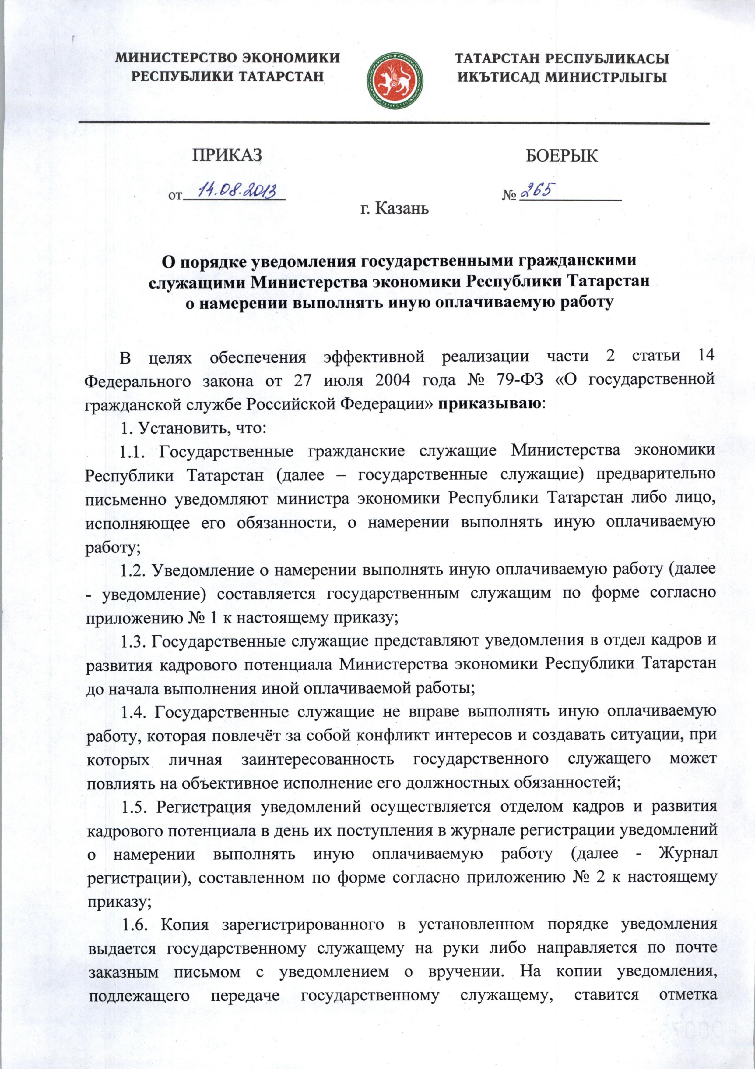

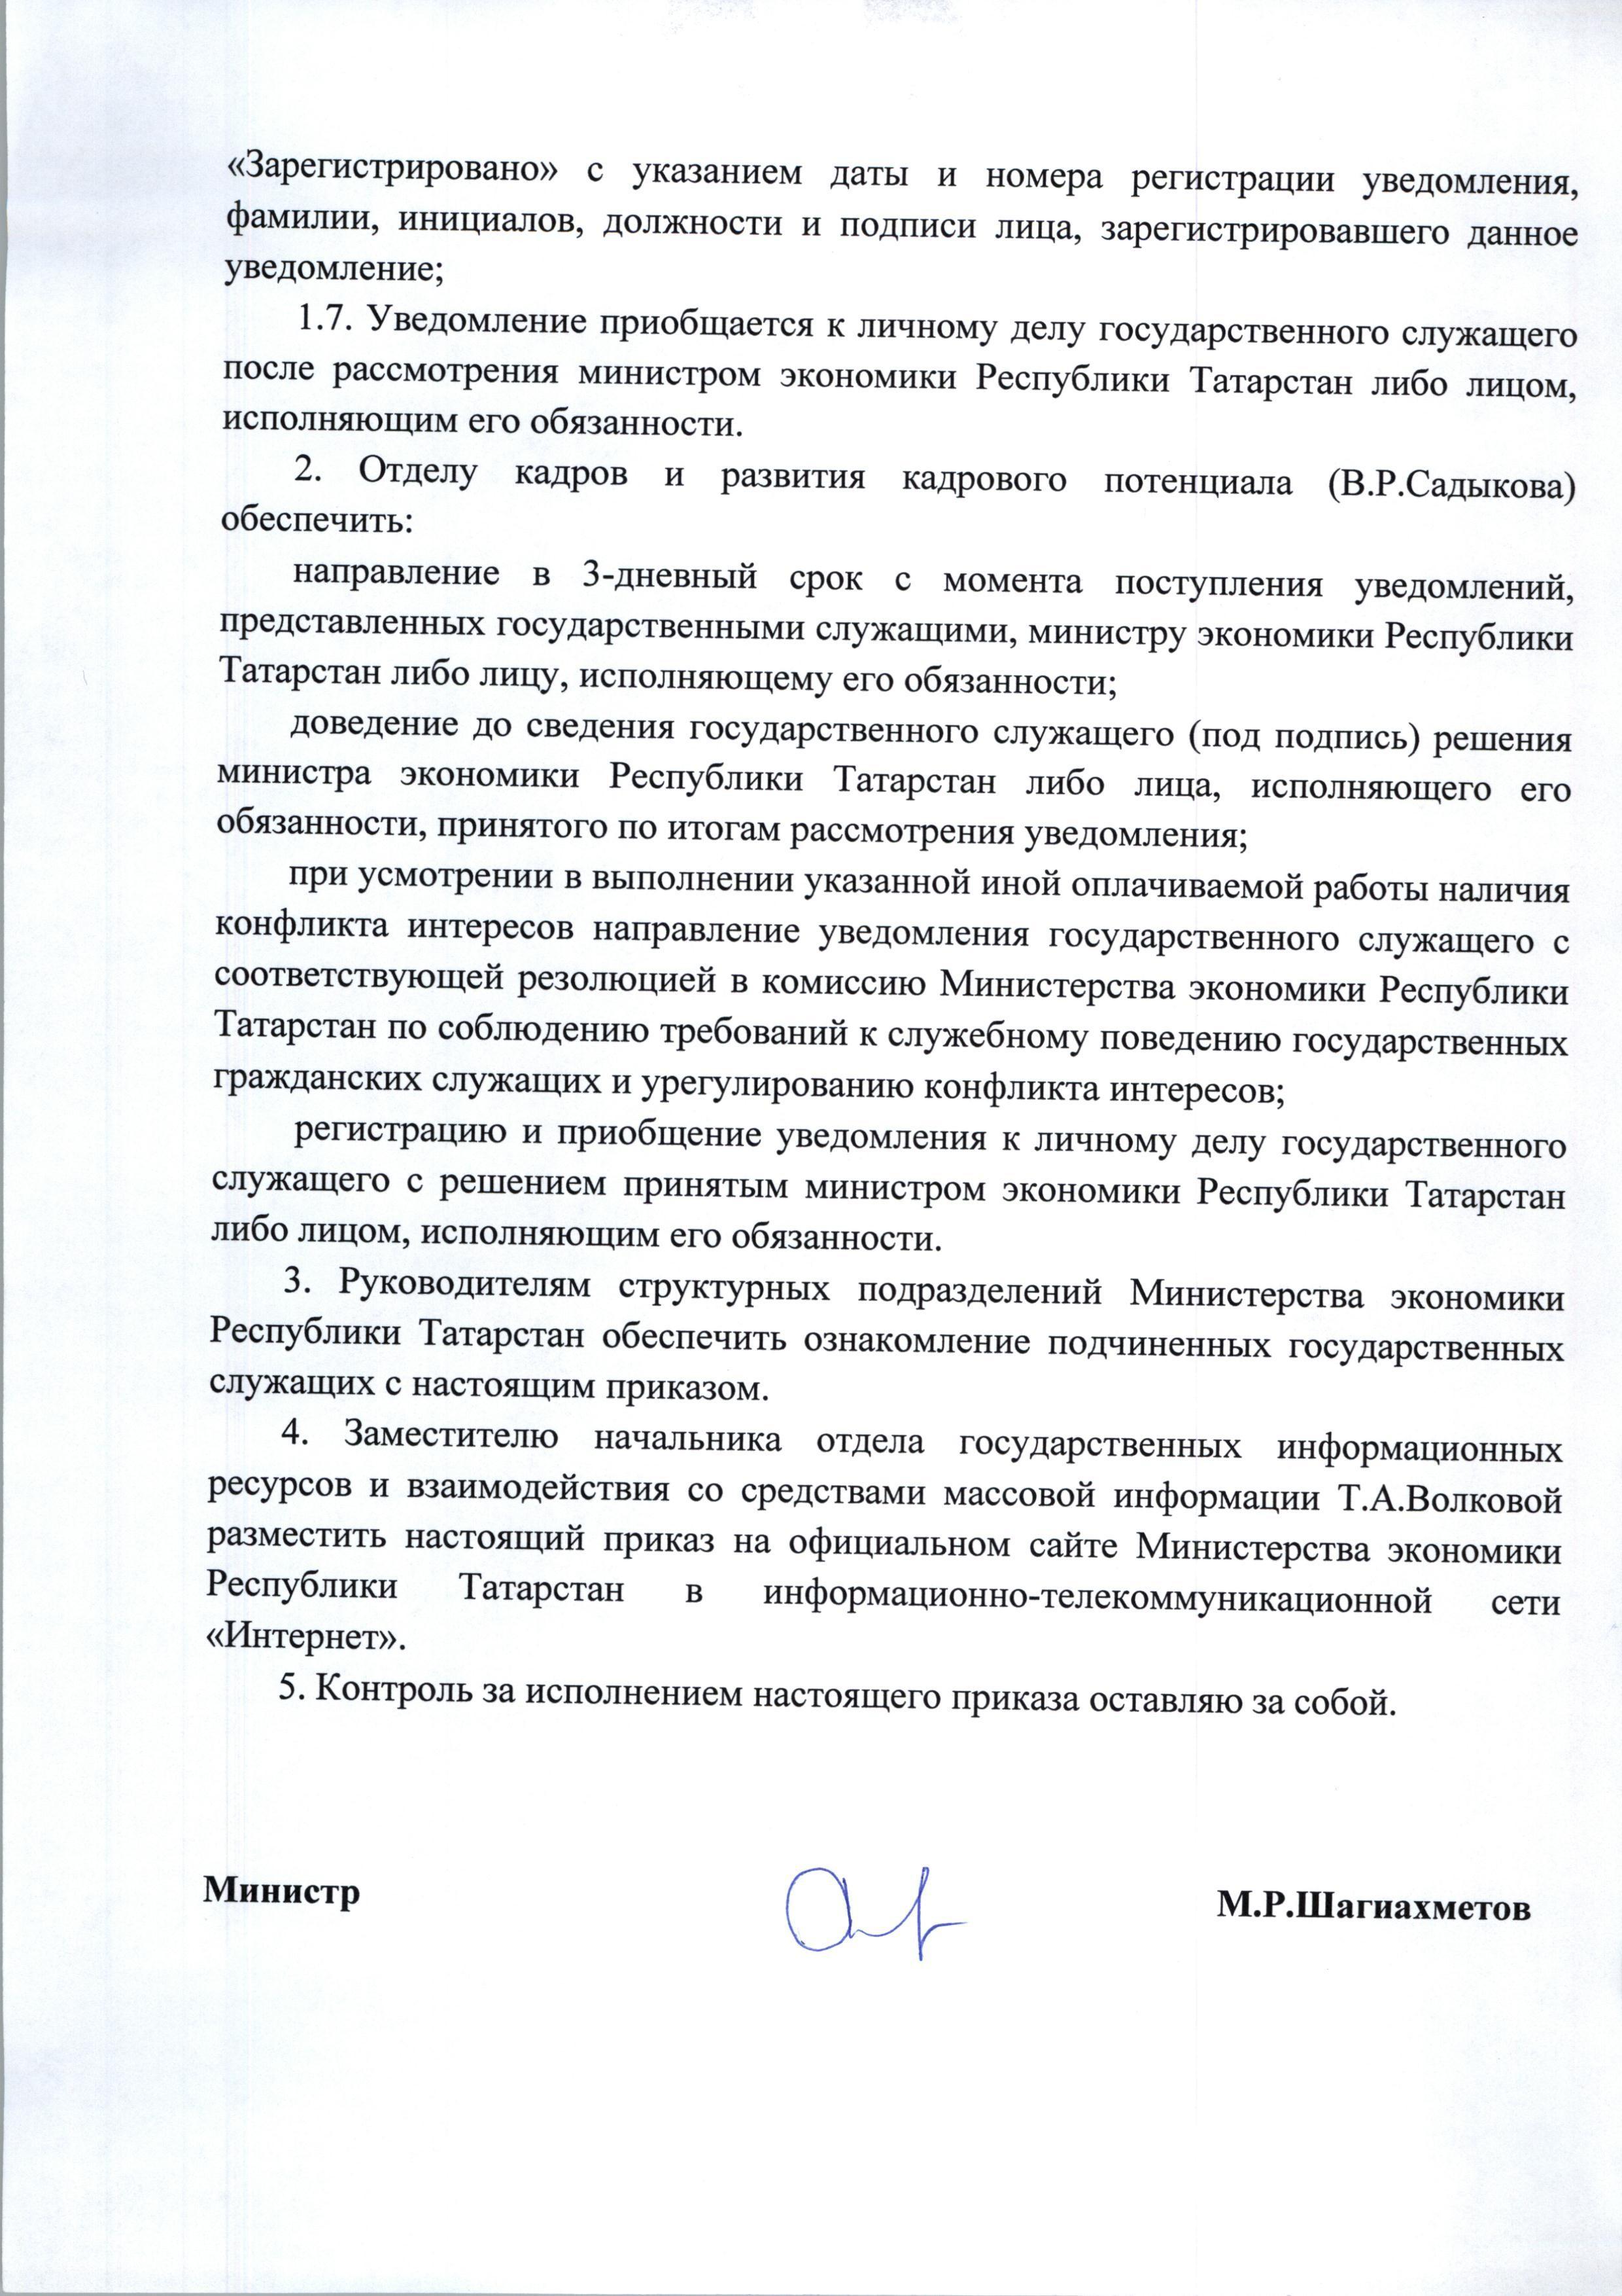

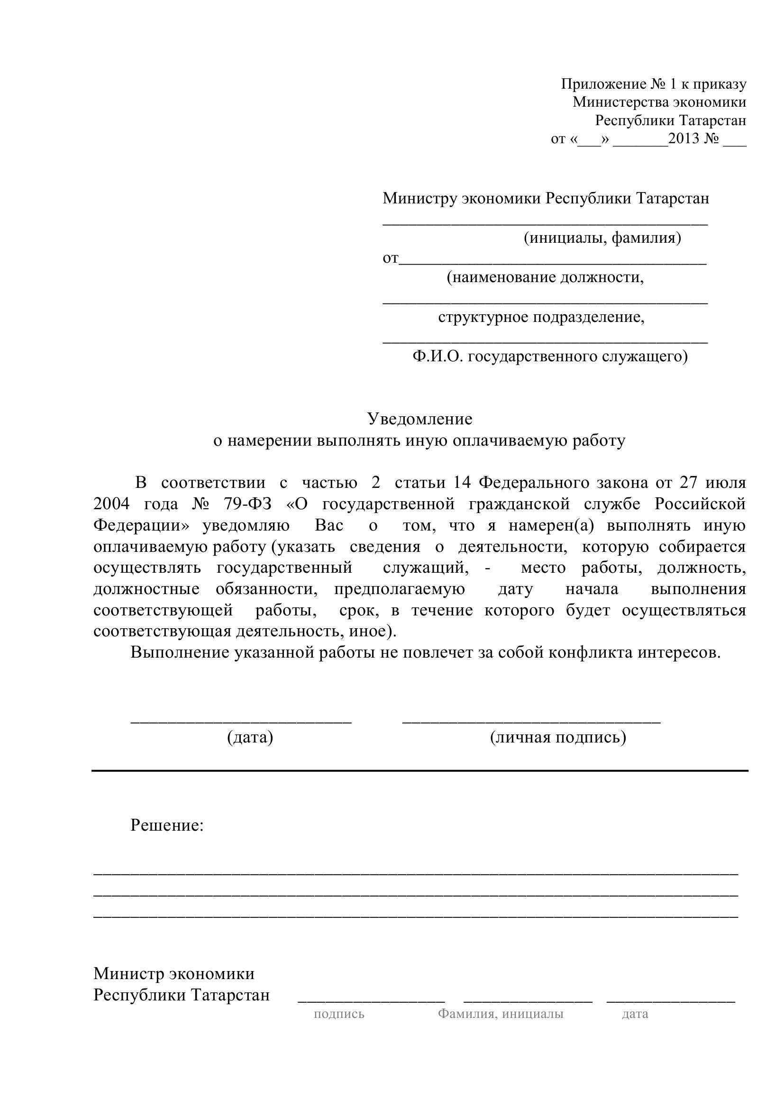

Документ

создан

в

электронной

форме.

№

207-

пр

от

20.08.2013.

Исполнитель:

Гареева

Г.Ф.

Страница

3

из

4.

Страница

создана:

09.08.2013

14:52

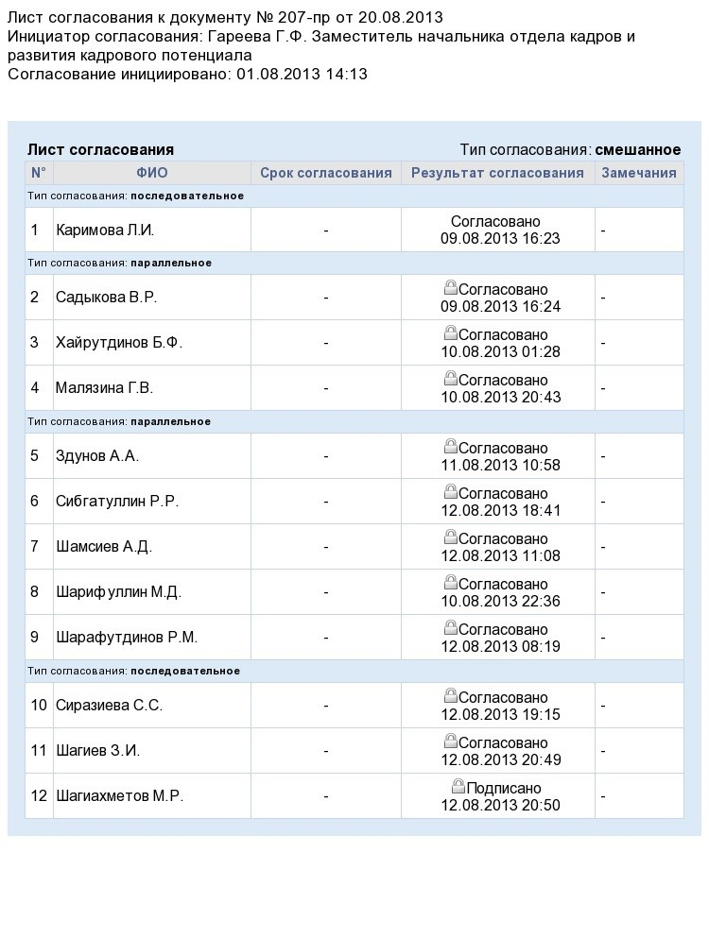

Документ

создан

в

электронной

форме.

№

207-

пр

от

20.08.2013.

Исполнитель:

Гареева

Г.Ф.

Страница

4

из

4.

Страница

создана:

20.08.2013

10:58

